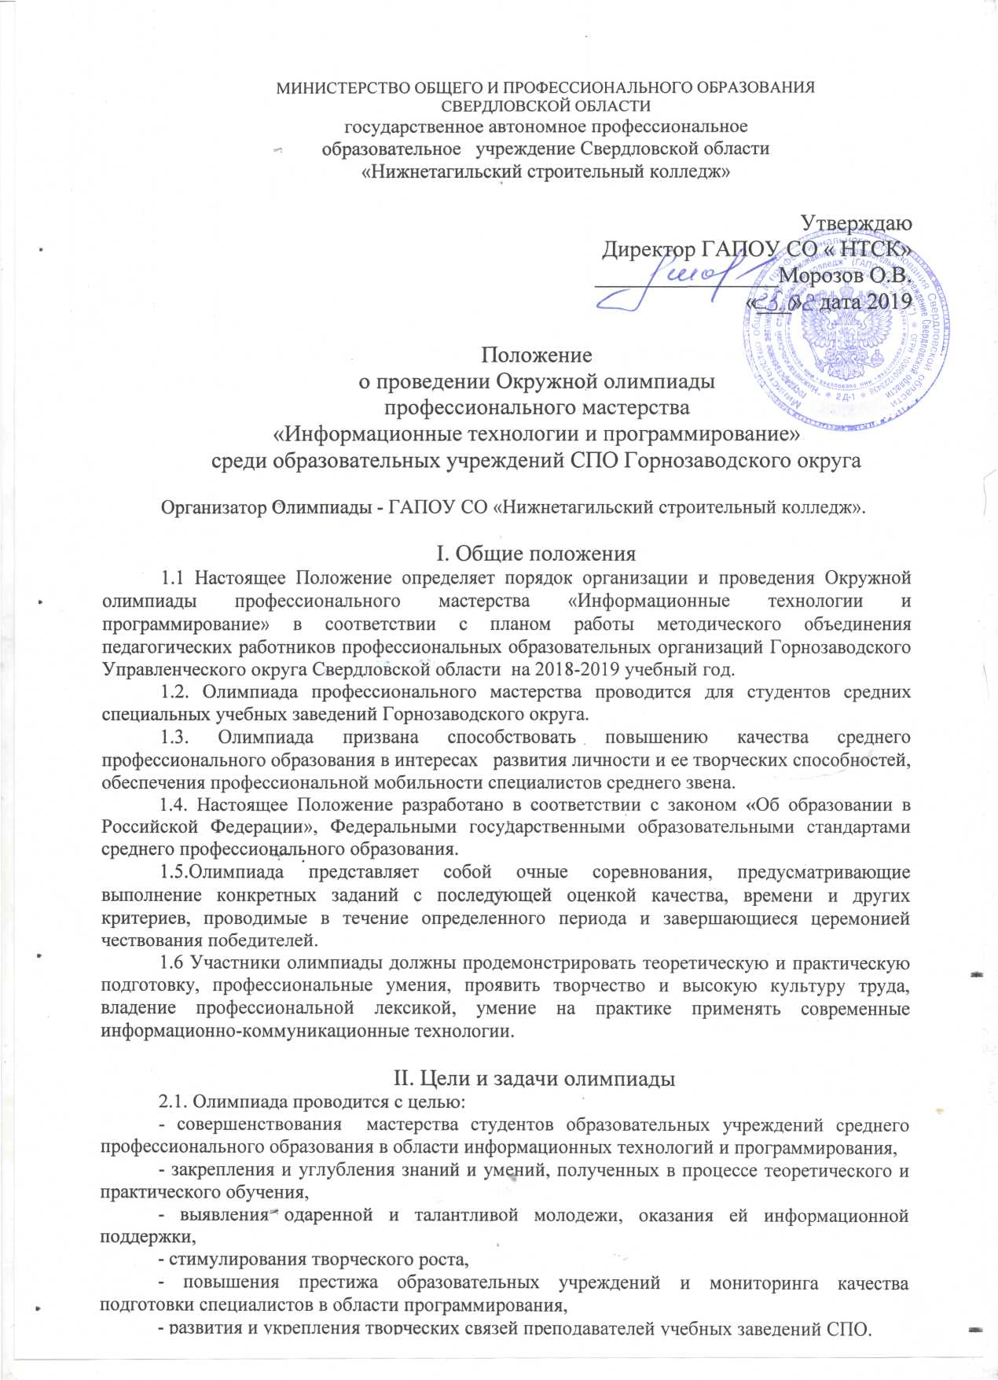

2.2. Основными задачами олимпиады являются:
- повышение интереса к своей будущей профессии, и ее социальной значимости;
- проверка способностей студентов к системному действию в профессиональной ситуации, анализу и проектированию своей деятельности;
- расширение круга профессиональных умений по выбранной специальности;
- совершенствование навыков самостоятельной работы и развитие профессионального мышления;
- повышение ответственности студентов за выполняемую работу, способности самостоятельно и эффективно решать проблемы в области профессиональной деятельности;
- проверка профессиональной готовности будущего специалиста к самостоятельной трудовой деятельности.
III. Организация и проведение олимпиады
3.1. Олимпиада проводится 26 марта 2019 года на базе ГАПОУ СО " Нижнетагильский строительный колледж".
Начало в 10-00 ч. Начало регистрации участников в 9-30 ч.
Олимпиада проводится по двум номинациям:
- Программирование;
- Информационные технологии (компьютерная графика).
3.2. Организацию работы по подготовке и проведению Олимпиады осуществляет оргкомитет, утвержденный образовательным учреждением. В состав оргкомитета входят:
- преподаватели информационных технологий учебного заведения, на базе которого проводится олимпиада;
- специалисты в области информационных технологий;
- методист ГЗО;
- руководители учебного заведения, на базе которого проводится олимпиада.
3.3. В функции оргкомитета входят:
- разработка и утверждение условий проведения олимпиады;
- установление сроков проведения олимпиады;
- отбор и дополнение содержания конкурсных заданий.
3.4. Разработку и отбор содержания конкурсных заданий осуществляет оргкомитет, в состав которого входят руководящие, педагогические и инженерно-педагогические работники образовательного учреждения, а также работодатели в сфере информационных технологий.
IV. Условия проведения олимпиады
4.1. Проведение олимпиады регламентируется приглашением к участию в Олимпиаде, программой и соответствующими приказами по Горнозаводскому округу и в ОУ.
4.2. Учебные заведения делегируют на Олимпиаду команду студентов в количестве не более 2 человек (по одному на каждую номинацию) во главе с руководителем. К участию в Олимпиаде допускаются студенты II, III и IV курсов.

Заявки (Приложение 1) на участие принимаются до 22 марта 2019 г. (не позднее, чем за 5 дней) до открытия олимпиады.
4.3. Программой Олимпиады предусмотрены следующие задания:
Программирование:
- логические задачи;
- строки;
- массивы;
- графика.
Программное обеспечение: Используемые среды программирования DELPHI 7,С++, С#, PASCAL (ABC PASCAL).
Для студентов II курса задачи по темам: линейные алгоритмы, ветвление, циклы.

Критерии оценки конкурса программирование:
- Правильность решения задач. Если задание выполнено не полностью или программа работает неверно, то баллы за задачу не начисляются.
- За неоптимальное решение задачи, за допуск и использование в программе значений противоречащих разумным ограничениям (отрицательное время и размеры предметов, деление на ноль и т.д.) баллы за задачу уменьшаются в два раза.
- При оценке так же учитывается оформление задания и интерфейс программы.
- В конкурсе рассматриваются только исполняемые файлы. Отсутствие исполняемого файла (.ехе) считается не решенной задачей.
- Проект считается выполненным, если он разработан с учетом требований к алгоритму, оформлению и функциональности программы.
Задание по номинации Компьютерная графика
Программное обеспечение: Adobe Photoshop CS6.
Задание: задание состоит из обязательной части и творческой. В обязательной части необходимо воспроизвести рисунок по образцу. Вторая часть творческая и предполагает дополнение основного рисунка своим коллажом.
Обязательная часть:
Разработка по образцу театральной афиши, рекламного листа, календаря, открытки, обложки для книги и т.п.
Творческая часть.
Заполнить основу из первого задания коллажами, соответствующими выбранной тематике.
Участники должны знать:
- Средства выделения объектов инструментами лассо, волшебной палочкой, пером и в режиме Quick Mask (быстрая маска);
- Основные инструменты программы и использовать их в работе (кисти, штамп, резинка, палец и др.).
Участники должны уметь:
- Выполнять трансформацию и деформацию объектов используя инструменты Free Transform (свободная трансформация), Image Wrap (деформация изображения);
- Использовать маски слоя, отсекающие маски и смешение для скрытия и отображения деталей;
- Выполнять коррекцию изображений с помощью инструмента «Curves» (кривые);
- Использовать фильтры для коррекции изображений;
- Работать с различными видами заливок.

Результат определяется суммарным количеством баллов за решенные задачи и выполненные задания. Победителем считается участник, набравший наибольшее количество баллов.
4.4. Содержание и сложность конкурсных заданий должны соответствовать ФГОС среднего профессионального образования в части государственных требований к минимуму содержания и уровню подготовки выпускников по специальностям среднего профессионального образования базового уровня.
4.5. Прибывшие на олимпиаду участники обязаны пройти регистрацию. Начало регистрации в 9-30 ч. 26 марта 2019 г. При себе иметь студенческий билет или зачетную книжку.
4.6. Каждый участник обязан перед началом проведения олимпиады пройти инструктаж по технике безопасности.
4.7. Перед выполнением практического задания участники олимпиады могут предварительно ознакомиться с компьютерным оборудованием и опробовать его в работе.
4.8. При несоблюдении условий олимпиады, грубых нарушениях технологии выполнения работы, правил безопасности труда участник по решению жюри отстраняется от дальнейшего выполнения задания.
4.9. Контроль за соблюдением участниками олимпиады безопасных условий труда, норм и правил охраны труда возлагается на администрацию учебного заведения среднего профессионального образования по месту проведения олимпиады.
4.10. Общие правила проведения олимпиады:
- Установка объявленного организаторами и участниками ПО в компьютерных классах заканчивается накануне проведения олимпиады.
- Организаторы оставляют за собой право установить ограничения по выбору ПО и его версий. Информация об ограничениях на ПО будет доведена до участников дополнительно в приглашении на олимпиаду.
- Выбор конкурсных заданий определяется жеребьевкой в первый день олимпиады из списка конкурсных заданий, предоставленных организаторами олимпиады.
- Для победителей и призеров Олимпиады по всем номинациям устанавливаются награды (дипломы).
Обучающиеся ГАПОУ СО «Нижнетагильский строительный колледж» участвуют в олимпиаде вне конкурса.
Общее руководство проведением олимпиады осуществляет Оргкомитет Олимпиады.

Оргкомитет Олимпиады:
- разрабатывает нормативную документацию Олимпиады;
- определяет сроки проведения олимпиады;
- устанавливает ограничения ПО и его версий;
- определяет программу олимпиады;
- формирует жюри олимпиады;
- объявляет результаты конкурсов по номинациям;
- анализирует и обобщает итоги олимпиады.

Жюри олимпиады:
- утверждает перечень конкурсных заданий и вносит изменения в задания, в случае необходимости;
- проверяет работы участников;
- определяет победителей и призеров олимпиады;
- кодирует работы участников и следит за соблюдением основных положений олимпиады.
В состав жюри включаются:
- Специалисты в области компьютерной графики и ИТ.
- Независимые эксперты.
- Руководители команд.
Участники олимпиады:
- Обязаны представить на регистрацию студенческие билеты.
- Должны уметь работать в заявленных программах.
V. Подведение итогов, поощрение участников олимпиады
5.1. Итоги олимпиады по конкретным профилям подготовки подводит жюри в составе председателя и членов жюри комиссии, утвержденных методическим объединением по профилю специальности.
5.2. Победители и призеры олимпиады определяются по лучшим показателям (баллам) выполнения конкурсных заданий.
5.3. Победителям олимпиады присуждаются 1,2 и 3 места.
5.4.Итоги олимпиады оформляются актом. Отчет об олимпиаде направляется руководителю методических объединений Горнозаводского округа.

ПРИЛОЖЕНИЕ 1
ЗАЯВКА
На участие в Окружной олимпиаде
профессионального мастерства
«Информационные технологии и программирование»
среди образовательных учреждений СПО Горнозаводского округа

Полное наименование образовательного учреждения
Краткое наименование образовательного учреждения, адрес, электронная почта
Фамилия, Имя, Отчество руководителя образовательного учреждения (полностью)
Контактное лицо и номер телефона (с кодом)
Фамилия, Имя, Отчество участника(ов), полностью
Ф.И. О. преподавателя

Примечание: заявка подписывается контактным лицом и руководителем учреждения

